Pengembangan Sistem Informasi Manajemen Transaksi Berbasis Web Menggunakan Metodologi Agile

Alfan Faturahman Gifary
Jurusan Informatika, FSI
Universitas Jenderal Achmad Yani
Jl. Terusan Sudirman, Cimahi
alfanfgifary18@if.unjani.ac.id
Bagas Aji Satria
Jurusan Informatika, FSI
Universitas Jenderal Achmad Yani
Jl. Terusan Sudirman, Cimahi
bagasajisatria18@if.unjani.ac.id

Zaki Tifani Fauzan
Jurusan Informatika, FSI
Universitas Jenderal Achmad Yani
Jl. Terusan Sudirman, Cimahi
zakitifani.fauzan@student.unjani.ac.id

Muhammad Reza Azzahrawan
Jurusan Informatika, FSI
Universitas Jenderal Achmad Yani
Jl. Terusan Sudirman, Cimahi
rezaazzahrawan@student.unjani.ac.id

Abstrak—Dokumen ini sudah diset dengan fasilitas MS Word template sehingga mohon mengkopi file template dan mengisinya dengan dokumen anda. Style sudah diset title, text, heads, dll dalam style sheet. Abstrak terdiri dari 100-200 kata, yang memuat uraian singkat dalam makalah anda. Penting untuk tidak menyertakan symbol, karakter khusus, notasi matematik, dalam judul dan abstrak. Gunakan bahasa yang sama dengan bahasa makalah. Tanda kurung menyertai keterangan menunjukkan style yang digunakan tiap bagian, mohon dihapus setelah makalah selesai (Abstract).
Kata kunci—3-5 kata yang dipisahkan dengan tanda titik koma (keyword)

Pendahuluan (Heading 1)
Pesatnya pertumbuhan industri kuliner khususnya kopi ini sedang berkembang. Menurut international coffee organization pada tahun 2017 silam mengatakan bahwa, tren coffee shop telah menjamak kalangan remaja di Indonesia. Banyak anak muda yang berbondong bondong untuk membuat sebuah kefe kopi karena fenomena yang sedang berlangsung ini. Strategi manajemen merek dan design kedai kopi dipikirkan. Banyak yang membuka kedai kopi namun banyak juga yang tutup kurang dari setahun karena mengalami banyak kendala .
KURASA Coffee & Meal merupakan Usaha rintisan kedai kopi di Bandung yang baru dibangun dan alur transaksinya masih dilakukan secara tradisional. Salah satu faktor usaha kedai kopi yang gagal yaitu tidak terorganisasi dalam alur transaksi. Kegiatan pada kedai kopi yang baru dirintis biasanya proses transaksi masih dilakukan secara tradisional, ditulis di dalam kertas yang dirasa kurang efektif dan efesien karena sering kali terjadi kesalahan dalam penulisan dan penghitungan total pembelian. Perbedaan antara pengeluaran dan pendapatan yang disebabkan oleh hilangnya nota juga sering kali terjadi, ditambah lagi tidak adanya arsip dan riwayat transaksi membuat pemilik kedai kopi kesulitan dalam mengorganisasikan data. Oleh karena itu, dibutuhkan sebuah sistem informasi kasir yang dapat mengorganisasikan berbagai rangkaian transaksi penjualan yang dapat mempermudah pemilik kedai dalam melakukan transaksi penjualan, pendataan serta pelaporan penjualan.
Berdasarkan permasalahan diatas penulis membuat sebuah aplikasi “Sistem Informasi KURASA Coffee & Meal Berbasis Web” untuk membantu menyelesaikan permasalahan yang telah disebutkan menggunakan agile metodologi dengan scrum framework. Penggunaan Scrum dapat mengatasi keterbatasan ruang dan waktu penulis dalam membangun aplikasi yang dilakukan selama pandemi.

Metode

Agile
Meningkatnya penggunaan agile metodologi pada bidang industri dalam beberapa tahun terkahir, menjadikan beberaqpa orang beralih dari metode project manajemen tradisional menjadi agile metodologi. Seperti halnya pada penelitian ini dalam membangun perangkat lunak menggunakan agile metodologi dengan framework scum.
Agile memiliki pendekatan dan pandangan yang berbeda pada setiap proyek dari metode tradisional waterfall dan prototipe, yang dapat membantu memenuhi kebutuhan proyek kontemporer dan selaras dengan tingkat perkembangan saat ini. Agile adalah metodologi di mana iterasi dan pengujian berkelanjutan berlangsung selama seluruh Siklus Hidup Pengembangan Perangkat Lunak (SDLC) pada suatu produk. Di antara metode agile lainnya,, scrum adalah metode yang paling umum digunakan untuk pengembangan produk perangkat lunak. (Cobb, Charles G., The project manager's guide to mastering Agile: Principles and practices for an adaptive approach. USA: John Wiley & Sons, 2015.).
Pengembangan perangkat lunak SeRASA ini menggunakan agile metodologi, dimana mempunyai beberapa tahapan diantaranya
- Requirement
Pada tahapan ini penulis melakukan wawancara dengan pemilik KURASA Coffee & Meal dan observasi terkait proses bisnis yang sedang berjalan untuk mengetahui apa saja yang dibutuhkan perangkat lunak.
- Design dan Perancangan
Setelah dilakukan requirement sistem dilanjutkan dengan proses design dan perancangan, menganalisa requirement yang telah didapatkan. Hasil dari perancangan dituangkan kedalam dokumen yang bernama SRS dan SDD
- Development
Pada tahap development ini disebut juga tahap pengembangan perangkat lunak. Mengerjakan task yang berhubungan dengan pengkodean perangkat lunak. Proses development pada agile tidak hanya pengerjaan kode untuk perangkat lunak saja tapi meliputi proses mempersiapkan kebutuhan perangkat lunak, design perangkat lunak hingga dokumentasi perangkat lunak.
- Testing
Tim Scrum melakukan testing disetiap modul yang telah berhasil dibuat. Tahap testing ini dilakukan dengan menggunakan blackbox testing. Modul tersebut diuji dengan menggunakan serangkaian testcase atau skenario untuk membuktikan bahwa perangkat lunak tersebut telah sesuai dengan kebutuhan, kriteria dan proses bisnis di KURASA Coffee & Meal.
- Deployment
SeRASA merilis aplikasinya secara bertahap karena agile memiliki kemampuan untuk merilis aplikasi secara bertahap dan mampu melakukan perubahan atau perbaikan jika terdapat perubahan atau masukan pada saat fase review.
- Review
Proses review dihadiri oleh para pemangku kepentingan dan seluruh anggota tim, menunjukan hasil pengembangan SeRASA dengan memeriksa perangkat lunak secara seksama. Kriteria yang menjadi acuan yaitu Sprint Goals dan Definition of Done (DoD).

Scrum
Scrum adalah kerangka kerja manajemen proyek tujuan umum yang berlaku untuk setiap proyek dengan tenggat waktu yang agresif. Di Scrum, proyek berkembang melalui serangkaian iterasi yang disebut sprint. Setiap sprint biasanya berdurasi 2-4 minggu. Tim scrum memiliki antara lima sampai sembilan orang, Product Owner adalah pemangku kepentingan utama di dalam proyek dan mewakili pengguna, pelanggan, dan lainnya dalam proses. Scrum Master bertanggung jawab untuk memastikan tim bekerja seproduktif mungkin (Impact of Agile Methodology on Software Development Process Gaurav Kumar, Pradeep Kumar Bhatia)
Scrum telah mendapatkan popularitasnya dalam beberapa tahun terakhir dan telah terbukti cukup berguna tetapi bukan metode yang selalu digunakan( Schwaber. K., and Mike Beedle, Agilè Software Development with Scrum. USA: 2002)
Scrum memiliki event dalam pelaksanaannya, setiap event memiliki tujuan dan timebox atau batas waktu baku yang sudah ditentukan. Event yang terdapat di dalam Scrum diantaranya :
- Sprint Planning
Pada tahap Sprint planning tim merencanakan story mana yang akan dikerjakan pada sprint tersebut berdasarkan product backlog yang sudah dibuat. Pada pengembangan SeRASA, tim melakukan Sprint planning sebanyak 4 kali sesuai dengan waktu yang sudah ditentukan. Pada sprint pertama tim mangambil 3 story yang kemudian didefinisikan menjadi 8 task, sprint dua tim mangambil 4 story yang didefinisikan menjadi 24 task, sprint sprint tiga tim mangambil 5 story yang didefinisikan menjadi 14 task dan sprint empat tim mangambil 5 story yang didefinisikan menjadi 17 task. Story diambil berdasarkan priority.
- Sprint
Pembuatan SeRASA dilakukan selama 4 bulan sesuai dengan waktu yang diberikan oleh client yang kemudian dibuat menjadi 4 sprint. Setiap Sprint dilakukan selama 4 minggu (5 hari dalam seminggu).
- Daily Scrum
Tim Scrum melakukan Daily Scrum setiap hari kecuali di hari sabtu, hari minggu dan hari libur nasional. Tujuan dari Daily Scrum adalah acara untuk memeriksa kemajuan menuju Sprint Goal. Daily Scrum mempunyai jangka waktu selama 15 menit untuk Pengembang Tim Scrum melaporkan progress setiap harinya. Hasil dari setiap Daily Scrum didokumentasikan yang biasa disebut MOM
- Sprint Review
Pada tahap sprint review tim scrum dan client membahas hasil pengembangan SeRASA, client dapat memberikan masukan terkait fungsi atau fitur yang ada pada sistem. setiap perubahan atau masukan akan dijadikan sebagai task atau story pada product backlog yang kemudian akan dimasukan kedalam sprint backlog.
- Sprint Retrospective
Pada sprint retrospective tim scrum melakukan evaluasi berdasarkan pengerjaan yang dilakukan selama sprint yang sudah berlangsung sebelum memulai sprint yang baru. Tim scrum menyampaikan segala keluhkesah yang dialami selama sprint berlangsung. Setiap permasalahan yang terjadi akan dibahas oleh seluruh anggota tim kemudian tim akan menentukan komitmen dari permasalahan tersebut.

Hasil dan Diskusi
Aplikasi SeRASA dikonstruksi dengan menggunakan scrum framework. Kebutuhan aplikasi diperoleh melalui tahap wawancara dengan pemilik Kurasa coffee & meal, kemudian hasil dari wawancara tersebut dianalisis terlebih dahulu lalu dimodelkan menggunakan Unified Modelling Language (UML).

Product Backlog
Product backlog merupakan hasil dari wawancara dengan pemilik Kurasa coffee & meal terkait kebutuhan sistem yang telah dianalisis.
Prioritas ditentukan berdasarkan tingkat kemudahan dari item yang sudah didefinisikan, semakin rendah angka prioritas maka tingkat kesulitannya semakin mudah.
TABLE 1. 1 PRODUCT BACKLOG ITEM

PB ID | Product Backlog Item | Priority
SE01 | Manajer ingin ada pendefinisian proses bisnis yang berjalan sehingga dapat lebih efisien ketika aplikasi ini digunakan. | 1
SE02 | Manajer ingin ada rancangan tampilan visual sistem aplikasi yang akan dibuat sehingga manajer bisa mengetahui alur aplikasi sebelum dibuat. | 1
SE03 | Manajer dan Barista ingin dapat Login Sistem sehingga bisa mengakses fitur-fitur aplikasi sistem informasi ini. | 1
SE04 | Manajer ingin mengelola data pegawai, sehingga dapat membuat, mengedit atau menghapus data pegawai dalam aplikasi web agar data dapat terkelola dengan rapih | 1
SE05 | Barista ingin mengelola data menu, sehingga barista dapat membuat, mengedit atau menghapus data menu dalam aplikasi web. | 2
SE06 | Manajer ingin melihat data Pesanan, sehingga dapat melihat histori pemesanan pelanggan dari aplikasi web. | 3
SE07 | Barista ingin Mengelola Kategori Menu, sehingga dapat membuat, mengedit atau menghapus Kategori Menu dalam aplikasi web agar memudahkan barista dalam mencari menu. | 1
SE08 | Manajer ingin Kelola laporan, sehingga manajer dapat mengetahui transaksi yang dilakukan dalam kurun waktu tertendu dan membuat laporanya dari aplikasi web. | 4
SE09 | Barista ingin mengelola stok barang , sehingga dapat menambah, mengubah dan menghapus stok dari aplikasi web sesuai dengan stok yang ada di gudang. | 1
SE010 | Barista ingin mengelola pesanan sehingga dapat menambah, mengubah dan menghapus pesanan customer dari aplikasi web. | 2
SE011 | Barista ingin mencetak struk pesanan sehingga customer mempunyai bukti transaksi yang sah. | 3
SE012 | Customer ingin melihat menu makanan dan minuman, sehingga customer dapat mengetahui apa yang akan dipesan. | 1
SE013 | Manajer ingin ada perbaikan dari rancangan tampilan visual sistem aplikasi yang telah dibuat | 4
SE014 | Barista ingin melihat antrian pesanan customer, sehingga dapat membuat pesanan sesuai antrian order | 4
SE015 | Manajer ingin sistem di hosting, sehingga semua data dapat terintegrasi | 4
SE016 | Manajer ingin mengelola data user, sehingga dapat membuat, mengedit atau menghapus data user dalam aplikasi web agar data dapat terkelola dengan rapih | 4
SE017 | Manajer ingin ada penjelasan alur sistem yang berjalan sehingga dapat lebih mengerti ketika aplikasi ini digunakan. | 4
SE018 | Manajer ingin ada pengujian sistem, sehingga tidak ditemukan kesalahan dalam aplikasi ini digunakan. | 4

Sprint
Pada awal sprint tim scrum membuat dokumen Software Requirement Spesification (SRS) dan Software Design Document (SDD). Pada dokumen tersebut di dalamnya terdapat Entity Eelationship Diagram (ERD) yang digunakan untuk memodelkan kebutuhan data pada sistem.
GAMBAR 1. 1 ENTITY RELATIONSHIP DIAGRAM

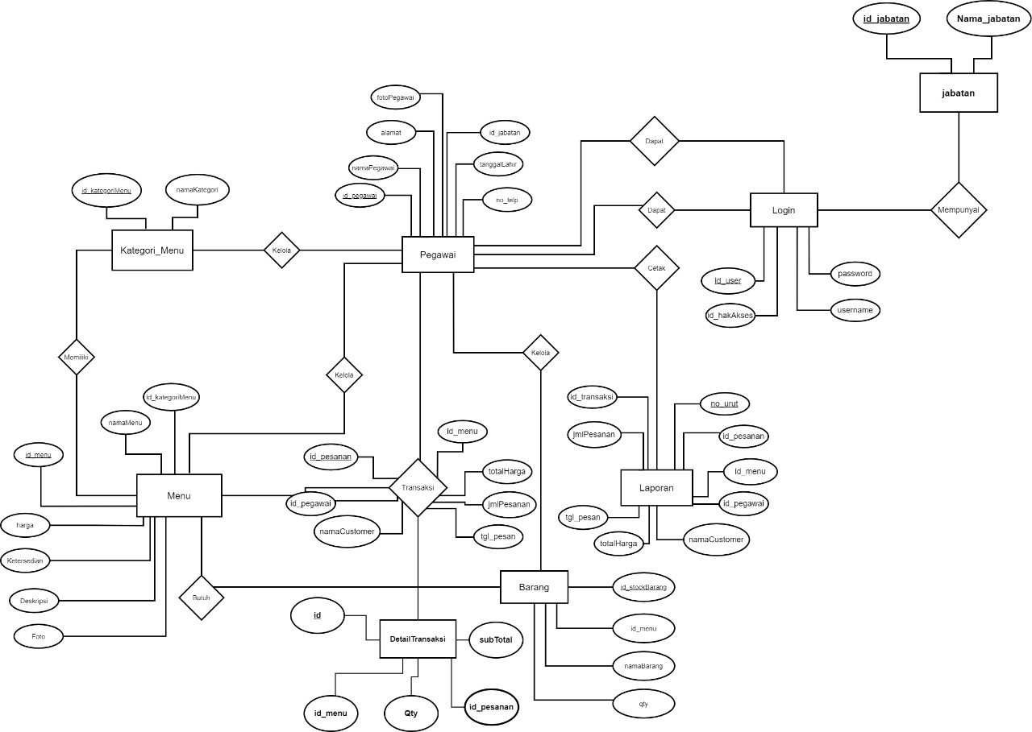
Pada ERD SERASA coffee terdapat 6 entitas dengan 1 tabel relasi yang saling terhubung satu sama lain. Terdapat entitas pegawai, login, laporan, barang, menu, kategori_menu dan tabel relasi transaksi.
- Entitas pegawai terdapat data-data pegawai dengan jabatan manajer dan barista.
- Entitas login berisi data akun pengguna sistem SERASA yang terhubung dengan entitas pegawai.
- Entitas laporan adalah entitas untuk yang berisi atribut-atribut yang dibutuhkan pada fungsi cetak pemesanan
- Entitas barang adalah entitas yang berisi atribut-atribut barang yang ada pada Kurasa Coffee
- Entitas menu adalah entitas yang akan berisi data-data menu yang ada pada pada Kurasa Coffee
- Entitas kategori menu adalah entitas yang berisi atribut untuk kategori pada menu
- Relasi transaksi adalah relasi antara entitas pegawai dengan entitas menu yang menghasilkan atribut-atribut untuk proses transaksi
Setelah pembuatan SRS dan SDD selesai, pada sprint berikutnya tim scrum mengerjakan task yang telah didefinisikan pada product backlog. Pada setiap akhir sprint tim scrum melakukan testing terhadap increment yang telah selesai dikerjakan pada sprint tersebut.
Tim scrum melakukan testing kembali dengan menggunakan blackbox testing jika semua item pada product backlog item telah dikerjakan untuk memastikan bahwa setiap item tersebut dapat berjalan sesuai dengan fungsinya.
TABLE 1. 2 OBJEK PENGUJIAN

No | Objek Pengujian | Jumlah Skenario | Status Pengujian
1 | Login | 11 | Pass
2 | Kelola Data Pegawai | 5 | Pass
3 | Kelola Data User | 5 | Pass
4 | Kelola Data Pesanan | 2 | Pass
5 | Kelola Data Menu | 4 | Pass
6 | Kelola Data Kategori Menu | 4 | Pass
7 | Kelola Data Pemesanan | 13 | Pass
8 | Antian Pemesanan | 2 | Pass
9 | Laporan Pemesanan | 6 | Pass

Kesimpulan
Telah dihasilkan sebuah sistem pengolahan transaksi dengan menggunakan metode scrum. sistem menghasilkan 2 panel yang terbagi menjadi panel Barista dan panel Manajer. Panel Barista berfungsi untuk mengatur Kelola Pemesanan, Kelola Data Menu, Kelola Data Kategori Menu, dan Antrian pemesanan. Panel Manajer berfungsi untuk menerima Laporan pemesanan.
Evaluasi telah dilakukan dengan menggunakan blackbox testing untuk menguji fungsionalitas sistem. Hasil pengujian dengan menggunakan blackbox testing menunjukkan 100% testcase dari skenario pengujian menghasilkan output yang valid. Hal ini menunjukkan secara fungsionalitas sistem berjalan sesuai dengan fungsinya
Evaluasi telah dilakukan untuk mengukur efektivitas Scrum. Evaluasi meliputi analisis berdasarkan waktu pengerjaan. Hasil evaluasi menunjukkan Scrum dapat memenuhi persyaratan desain yang terbatas dari segi waktu, hal ini ditunjukkan dengan waktu desain yang dapat diselesaikan sesuai dengan target waktu. Hasil evaluasi menunjukkan perbaikan sistem berbasis scrum cepat mengalami perubahan dan Scrum bersifat statis, artinya jika ada product backlog perubahan tersebut tidak akan mempengaruhi product backlog lainnya.

Ucapan Terimakasih(Heading 5)
Tuliskan

Daftar Pustaka
Template ini

